Ilham Krhan
Razvoj softvera 2
5.12.2025

Opis implementacije recommender sistema

Recommender sistem radi na sljedeći način:
Sistem analizira historiju korisnika i automatski rangira letove koji su najrelevantniji za njihove navike i preferencije.
Čim se korisnik uloguje u mobilnu aplikaciju, na početnom ekranu dobija listu preporučenih letova. Preporučeni letovi se zasnivaju na sljedećim parametrima:
- destinacijama koje je korisnik ranije posjećivao
- rezervacijama iz prošlosti
- letovima koji su slični onima koje je korisnik pregledavao
- popularnim letovima koji odgovaraju korisnikovom obrascu putovanja
Ukoliko korisnik nema nikakvu historiju rezervacija (nov korisnik), sistem koristi fallback logiku i prikazuje najpopularnije dostupne letove u tom periodu ili letove prema najfrekventnijim destinacijama.
Sistem kontinuirano uči kroz interakcije korisnika (pretrage, klikovi, rezervacije) i osvježava preporuke kako bi ostale relevantne i personalizovane.
Putanja do source code-a i printscreen:
C:\Users\Krhan\source\repos\eAirFlow\eAirFlow.Services\Recommender
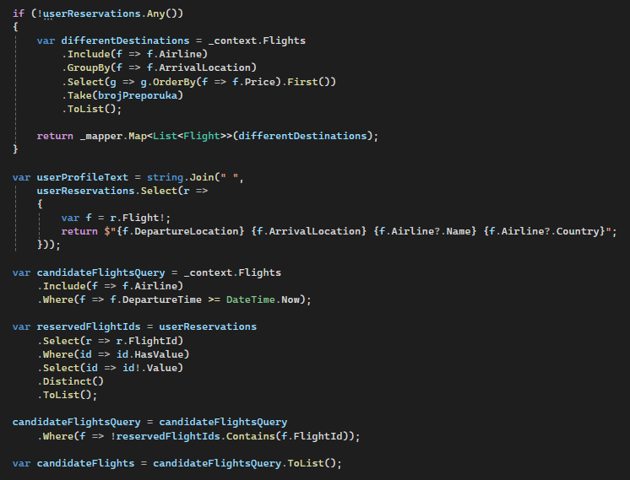

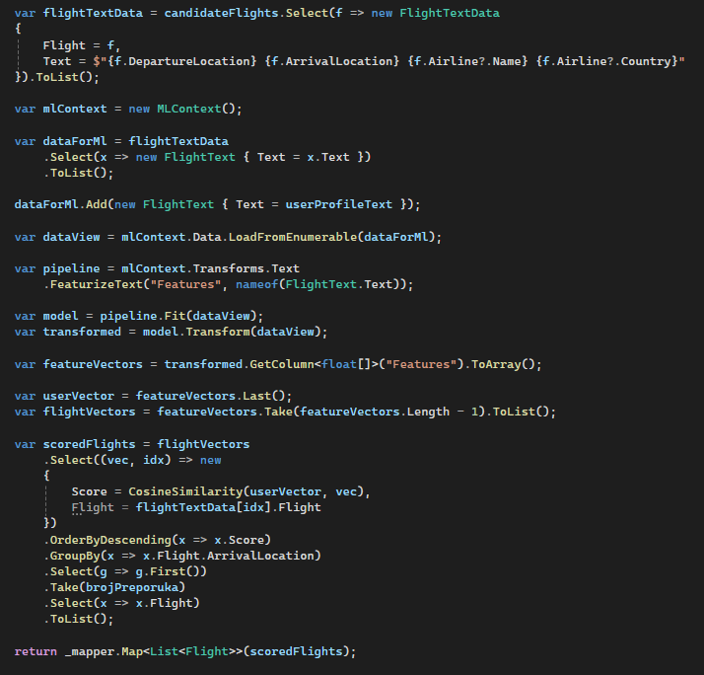

Putanja do code-a u aplikaciji gdje se poziva recommender sistem i printscreen:
C:\Users\Krhan\source\repos\eAirFlow\UI\eairflow_mobile\lib\screens\book_flight_mobile.dart
C:\Users\Krhan\source\repos\eAirFlow\UI\eairflow_desktop\lib\screens\book_flight_screen.dart

